班级： 210511 学号： 2021051123 姓名： 汪云翔 成绩：
实验三 JK触发器和D触发器

一、实验目的
- 掌握JK触发器74LS112和D触发器74LS74的功能测试及应用
- 熟悉触发器之间相互转换的方法。

二、实验环境
1、计算机及PROTEUS仿真软件
2、PROTEUS库中相应74LS74芯片、74LS112芯片、LOGICSTATE、LOGICPROBE。

三、实验原理及内容
- D触发器74LS74 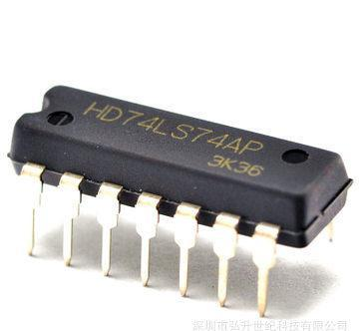

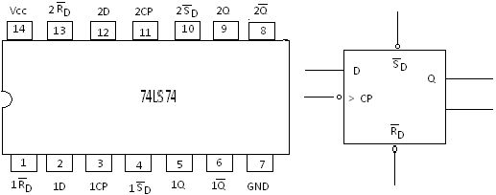
测试其功能：
输入 | 输出 | 功能说明
置位输入 S | 复为输入 R | CP | D | Qn+1 | Q
0 | 1 | X | X | 1 | 0
1 | 0 | X | X | 0 | 1
1 | 1 | ↑ | 0 | 0 | 1
1 | 1 | ↑ | 1 | 1 | 0
0 | 0 | X | X | 1 | 1

74LS74功能测试仿真电路图：
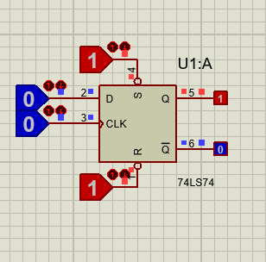

74LS74的状态方程：
Qn+1=D

- JK触发器74LS112
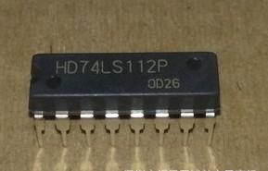
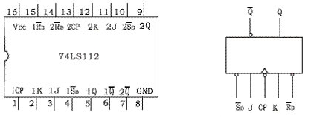
74LS112输入输出状态：

输入 | 输出 | 功能说明
置位输入 1S | 复为输入 1R | CP | 1J | 1K | Qn+1 | Qn
0 | 1 | X | X | X | 1 | 0
1 | 0 | X | X | X | 0 | 1
1 | 1 | ↓ | 1 | 1 | 1 | 1
1 | 1 | ↓ | 0 | 1 | 0 | 1
1 | 1 | ↓ | 1 | 0 | 1 | 1
0 | 0 | X | X | X | 1 | 1
1 | 1 | ↓ | 0 | 0 | 1 | 1

74LS112功能测试仿真电路图：

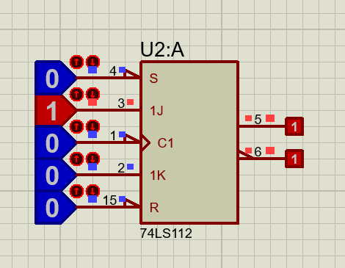

74LS112的状态方程：
Qn+1=J Qn +KQ

四、实验报告要求
- 将74LS138及74LS148的测试结果填写到表中。
- 将两个芯片的仿真电路图截图至报告中。
- 写出两个芯片的状态方程。

